智能纪要：多公司股权方案及规划会议 2025年10月31日 副本
会议主题：多公司股权方案及规划会议
会议时间：10月31号（周五） 09:31 - 12:02 （GMT+08）
参会人：@张诏瑜@罗梓菡 @集团总裁 @蒲春晖

智能会议纪要由 AI 生成，可能不准确，请谨慎甄别后使用

[该类型的内容暂不支持下载]

总结
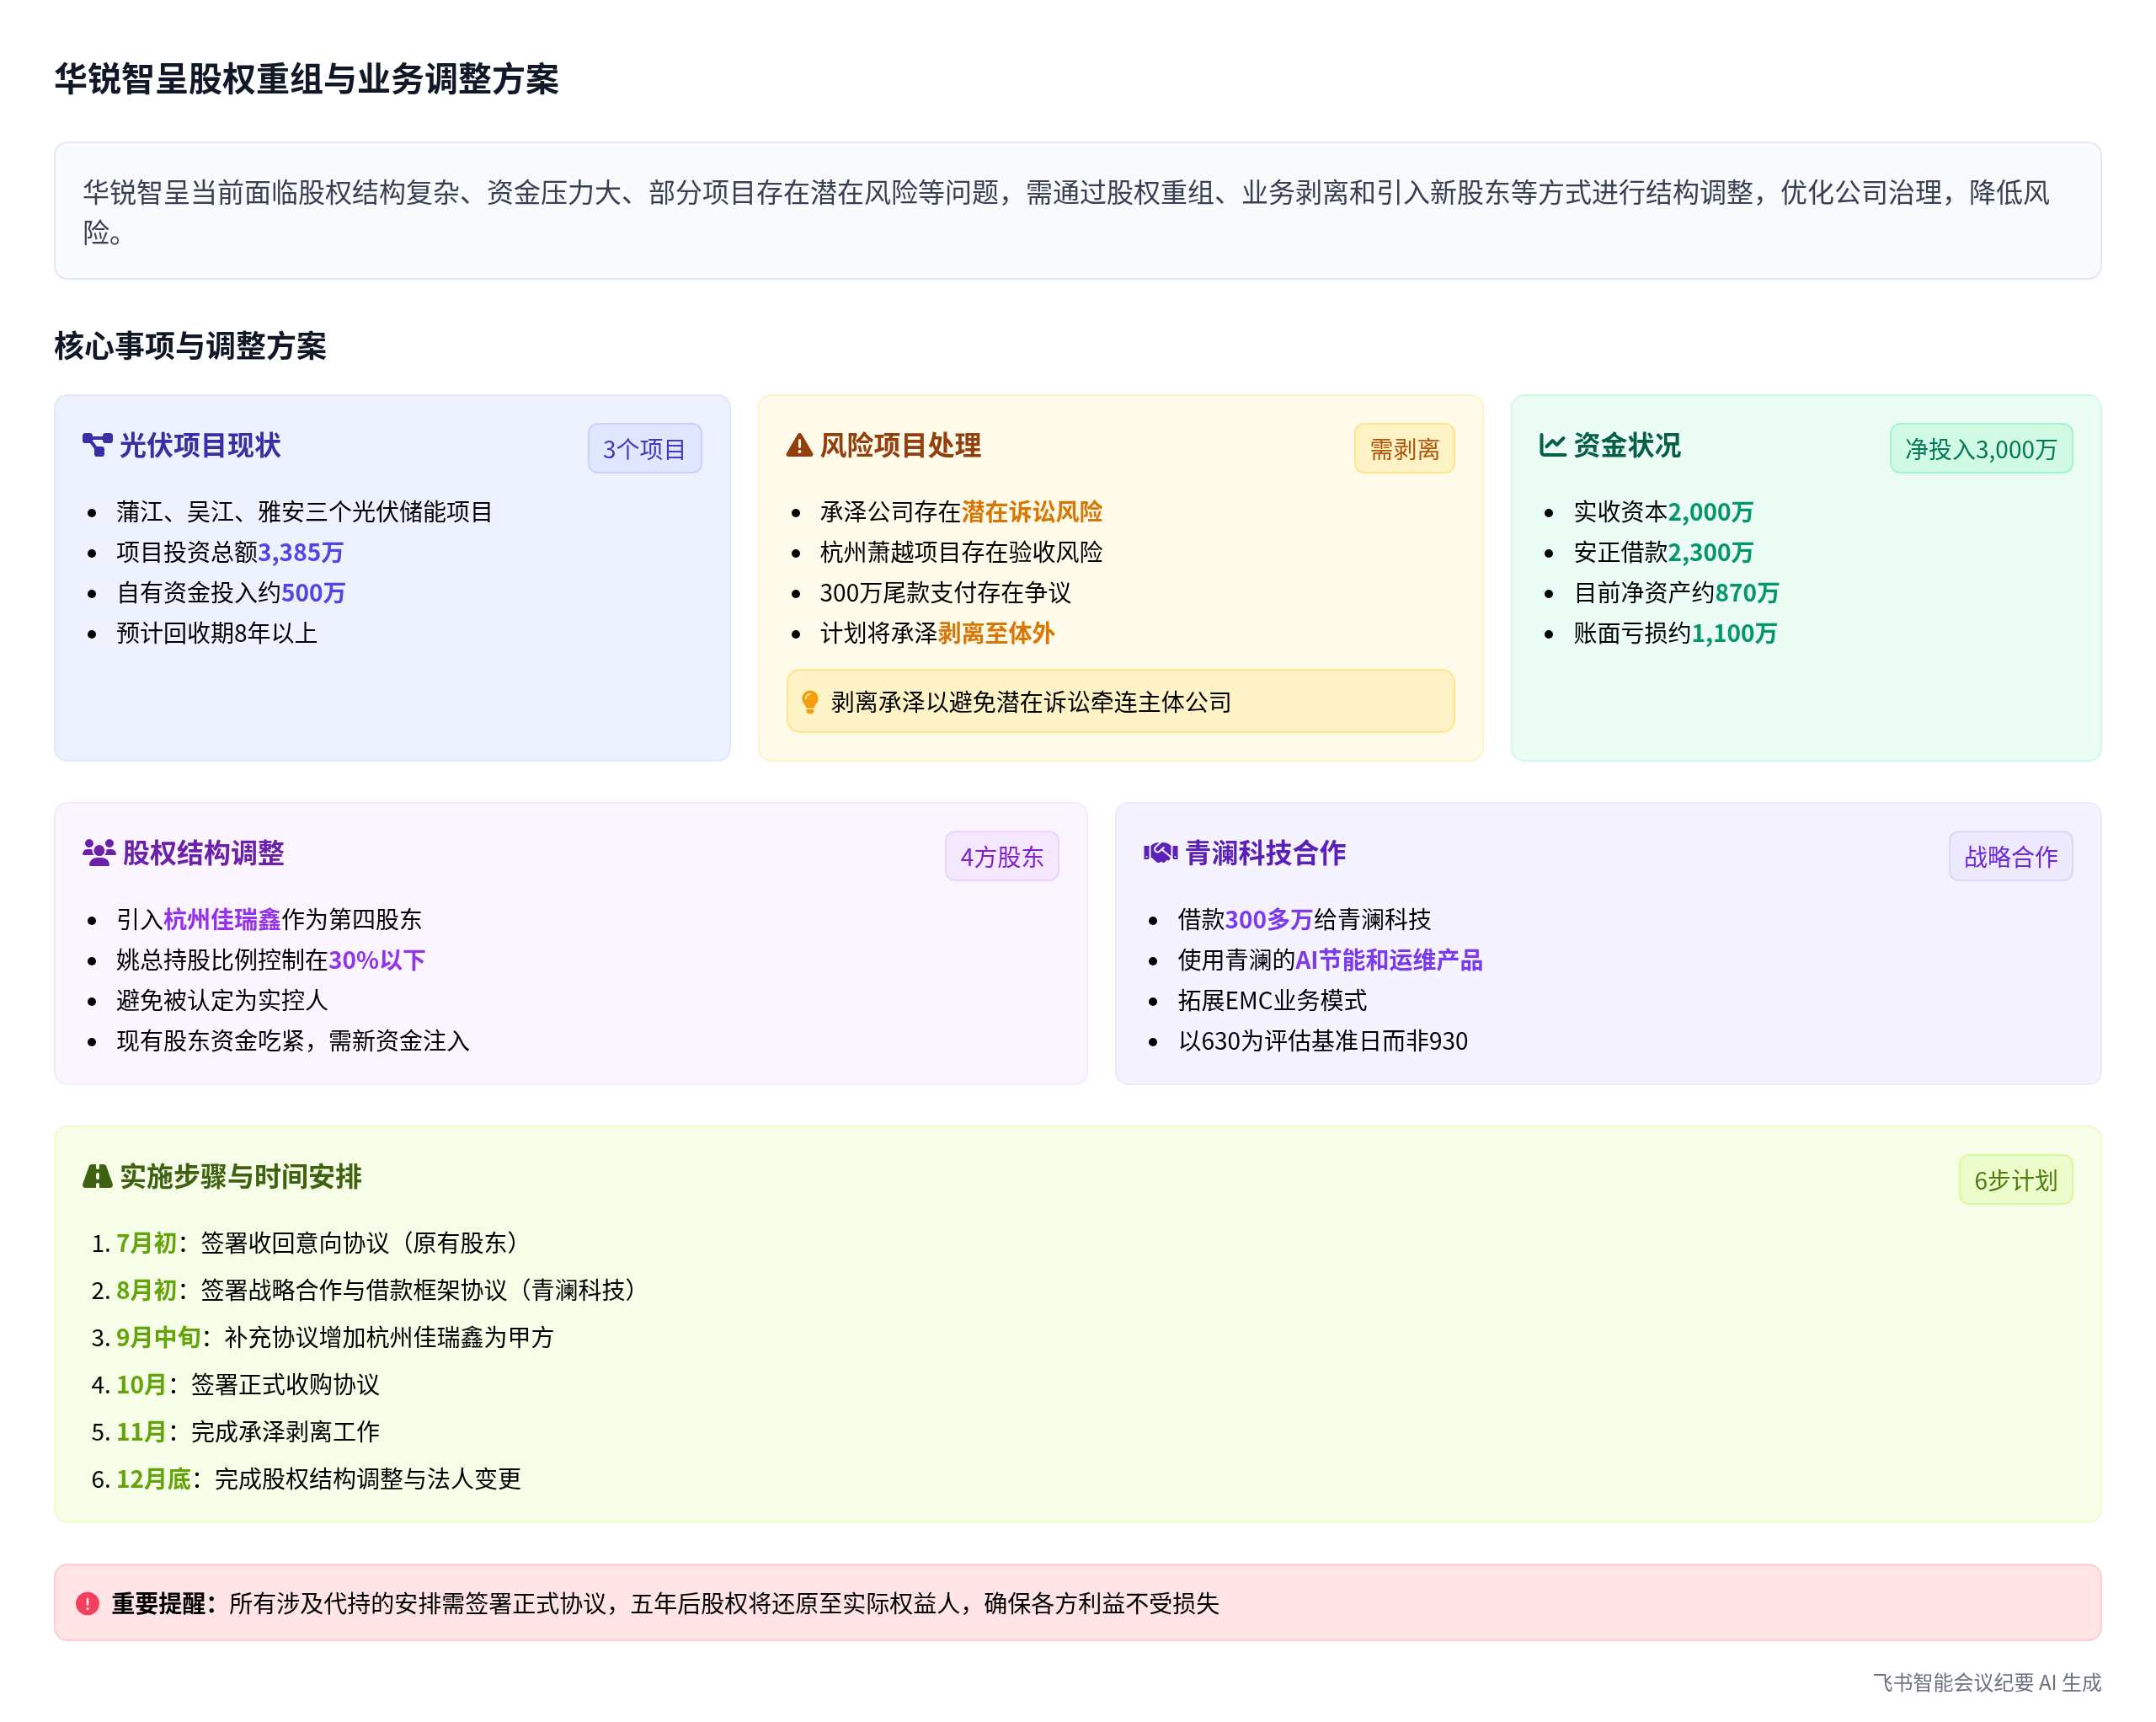
本次会议围绕华锐智呈分拆方案、恺斯辰资本股权重构框架方案、城乡共创融合股权重构框架方案、安正企管股权重塑方案、控制人股东持股规划等多个主题展开深入讨论，确定了各方案的方向、需补充的内容及后续行动计划，内容如下：
- 华锐智呈分拆方案
- 现状与资金情况
- 项目与股权结构：说话人1介绍华锐智呈现有华福蒲江、吴江、杭州和雅安三个项目，以及承泽这一有实体业务的公司。同时提到左下角为政府设立的安阳能源有限公司无业务，可注销。
- 资金投入与负债：华锐智呈实收资本 2000 万，由安正和城乡实缴，安正借款 2300 万。外部借款为三个项目融资收入，项目投资和股权投资有相应支出，青澜借款 300 多万，原力借款 23 万。
- 资产负债情况：合并报表未做干净，重要信息显示实时准备 2000 万，累计物品不亏损情况下有 1000 万，账号目前净资产 8% 为货币性资产，即 870 万。承泽单体单独考虑。
- 分摊思路与股权建议
- 股权比例原则：考虑股权比例不超过 3.4 且最好不超过 30%，避免姚总被定为青澜实控人，成都智呈光鸿持股 27%，说话人母亲持股 25%，姚总持股 20%。
- 商业逻辑构建：智呈光鸿是 23 年收承泽设立的体外公司，25 年 3 月因中美基金要求整合进体系，其股东张静 60%，张志东 40%。杭州佳瑞欣 9 月成立，初期不参与评估。
- 协议签订计划：包括收回意向协议（7 月初签订）、战略合作协议和借款框架协议（8 月初签订）、收购意向协议（9 月中旬签订）、收购协议等。
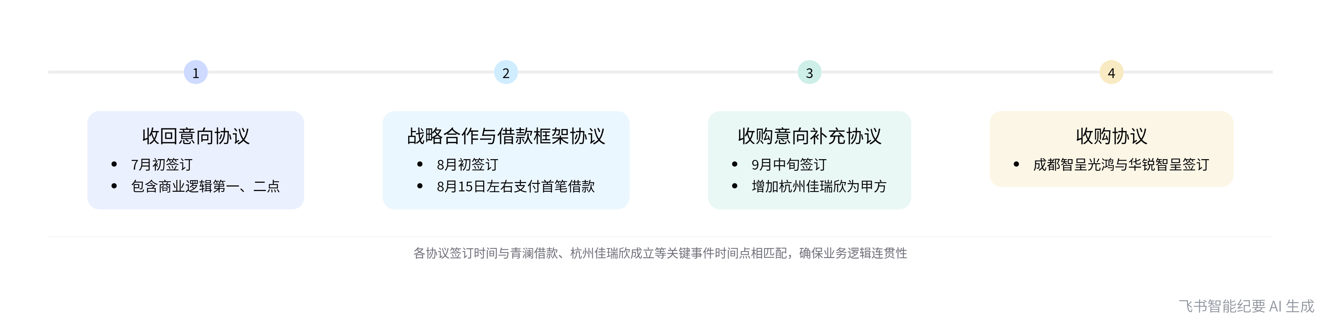
华锐智呈协议签订计划
- 项目收益与风险
- 项目收益情况：雅安项目全周期净收入预计 511 万，肖月项目待更新，国家项目 IRR 较好但规模小，总收益 100 多点。蒲江项目略有盈余，雅安和肖月近两个月因下雨收益不佳。
- 风险处理措施：考虑到资产网络风险，用中价加起成立基金提出资产网络；为避免潜在诉讼，将承泽剥离到体外。
- 资金与后续规划
- 资金处理思路：统一规划资金，考虑城乡、凯斯辰、华亚城等独立资金处理，通过安正企管中转资金，后续可能贷款解决资金问题。
- 后续工作要求：征求刘锋和姚佳伶意见，补充方案内容，明确五年后股权还原情况，考虑 e - shop 相关问题、激励方案及合伙人职责等。
- 恺斯辰资本股权重构框架方案
- 现有股权结构与问题
- 股权结构现状：香港千虹和安正企管共同持股安正恺斯辰企管，恺斯辰企管持有下属公司，因朗晖和盐城项目风险，申桐云湖等公司并行设立。
- 存在的问题：需要引战，还原成上下结构，解决昆明房补和资金注资问题。
- 重构方案内容
- 股权调整思路：将璟新辰等四大金刚放到凯斯辰资本下，保持各经营体出资额不变，反算注册资本金进行减资处理，凯斯辰资本持股 35% 左右并保留一票否决权。
- 金融科技公司处理：金融科技公司申桐和银虎目前形式上为恺斯辰全资，考虑体外成立公司购买其数据，或由恺斯辰孵化，待进一步研究。
- 战略投资与股权分散：引入战略投资人，富人占 20% 左右，刘总和梓菡分别以安正城和凯斯辰吸管公司入股，再找小股东避免个人独资公司穿透责任过重，让经营体公司反向持股凯斯辰资本分散股权。
- 期权池设置：考虑设置合伙人期权池。
- 后续工作安排
- 解决遗留问题：解决昆明股权承接问题，采用两次交易将昆明股份转到城乡；为凯斯辰资本注资 4500 万，其中 1000 万由富人注资，通过海珂收入和李玉红工程补贴等解决资金问题。
- 时间节点要求：后端工作在今年 12 月底之前搞定，与海珂碰时间。
- 城乡共创融合股权重构框架方案
- 股权结构与公司情况
- 现有股权结构：安正城乡融合股权结构为西管对到郑旭安红，郑旭安红对到安正希，安正希对到安正城乡共创。
- 相关公司情况：生物旗帜公司需停好，考虑用国企合资公司做数据中台，安正企管曾为三个经营板块成立但未开展业务。
- 股权分配思路
- 股东持股比例：江总、万总、千红及合伙人股权，各持股比例不超过 30%。
- 公司业务调整：考虑将部分公司转出去，城乡主要经营兴业建筑。
- 后续工作重点
- 人员与业务安排：本周完成人员调整评估，解决昆明承接问题，找云南本地公司如千宏承接昆明业务。
- 时间安排：下周完成相关工作。
- 安正企管股权重塑方案
- 交易思路与问题
- 交易逻辑：人员交易出去，安正城市以刘总名义交易股权，安正西由江州、万州和天空接手，西关与下属公司脱钩，关闭部分公司，简化股权结构。
- 面临的问题：办理手续方式需考虑，注销较慢，可尝试定向兼职等方式。
- 后续行动计划
- 工作安排：下周启动能源相关工作，恺斯辰制定具体执行计划，罗梓菡合理安排时间，处理海南融资率公司关闭等问题。
- 时间要求：尽快完成相关工作。
- 控制人股东持股规划
- 股权调整方案
- 成立新公司接股权：让韩啸和张万成立公司承接股权，韩啸小股份，张万大部分股份，以引战为由调整股权结构。
- 兴业建筑利润控制：控制兴业建筑利润，将费用入账，使其利润测干净，避免上市等问题。
- 后续工作计划
- 华锐智呈分拆方案
- 补充方案内容：按照会议要求，补充方案中关于五年后股权还原、e - shop 相关问题、激励方案及合伙人职责等内容。
- 征求意见：向刘锋和姚佳伶征求意见，根据反馈进一步完善方案。
- 恺斯辰资本股权重构框架方案
- 解决遗留问题：与潘家聪落实昆明股权承接的新方案，通过两次交易将昆明股份转到城乡；规划凯斯辰资本注资 4500 万的具体方式，利用海珂收入和李玉红工程补贴等资金来源。
- 确定时间节点：与海珂沟通，确定后端工作在今年 12 月底之前完成的具体时间安排。
- 城乡共创融合股权重构框架方案
- 人员调整与业务安排：本周内完成人员调整的评估工作，确定人员去留和岗位安排；寻找云南本地公司千宏承接昆明业务，办理相关手续。
- 完成工作时间：下周完成城乡共创融合股权重构的相关工作。
- 安正企管股权重塑方案
- 启动能源工作：下周启动能源相关工作，制定具体的执行计划。
- 合理安排时间：罗梓菡合理安排工作时间，确保恺斯辰的执行计划顺利进行，处理好海南融资率公司关闭等问题。
- 控制人股东持股规划
- 解决股权问题：让韩啸和张万尽快成立公司承接股权，完成股权调整的相关手续。

